2.4—激励系统

修订记录
日期 | 版本 | 修改描述

2.4.1 任务系统

每日连胜页
功能概述 | 展示用户连胜打卡记录
需求说明 | 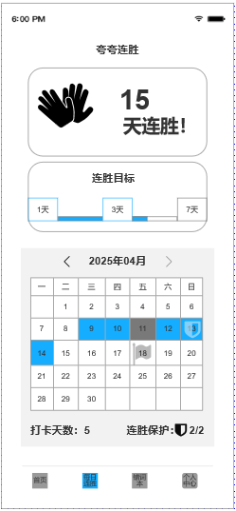  - 每日连胜页：  - 每日连胜页面用于显示用户打卡记录  - 页面入口为底部常驻tab第二位  - 页面标题为“夸夸连胜”  - 页面自上到下分别显示当前连胜天数，连胜目标进度，及按月份显示连胜打卡记录  - 连胜目标：显示连胜图标及连胜天数“数字+天连胜！  - 连胜目标：显示当前用户连胜进度和下阶段目标  - 按月份显示连胜打卡：  - 默认显示当前月份，可以向前浏览历史月份  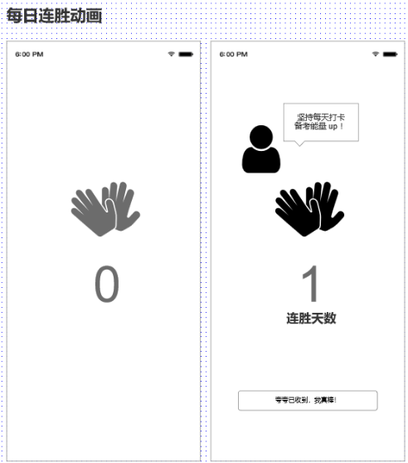  - 打卡记录从用户首次使用APP日期开始  - 日历状态包括，未到日期、连胜目标日、已打卡、未打卡、使用道具日  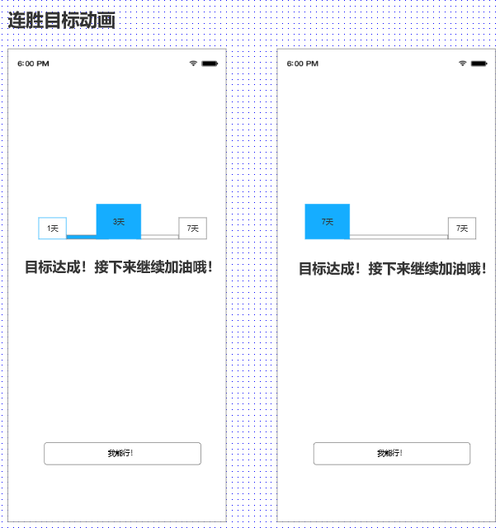  - 日历下方显示本月打卡天数和连胜保护道具剩余数量。  - 连胜动画:  - 用户当日首次答题并获得评星（最低一星）的情况下，结算界面之后显示连胜动画页  - 用户完成挑战赛，挑战赛结算页面后显示连胜动画页。  - 动画显示连胜天数的提升  - 连胜动画后判断用户是否达到连胜目标，如达到则继续显示连胜，目标动画  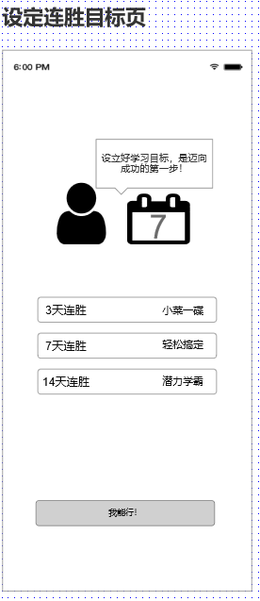  - 动画播放完毕后，点击下方按钮“夸夸已收到！”关闭页面。  - 设定连胜目标：  - 新用户完成第一次答题，连胜记录为1的时候弹出连胜目标设定页。初始可选择3、7、14天三个选项。  - 完成目标后显示连胜目标动画页，并显示新的目标。  - 连胜目标天数为：1、3、7、14、20、30、后续每10天一个目标  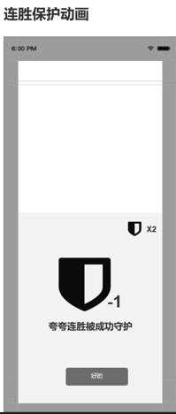  - 首个连胜目标页显示1、3、7天，7天目标达成后，显示后续下一个阶段目标。  举例：  新用户设定连胜目标为3、7、14任意一种时，我的页面日历上对应天数后插上小旗子。我的页面连胜进度显示1、3、7三个日期。连胜目标达成页也显示1、3、7三个日期的进度  当目标达成后，我的页面上日历对应天数的小旗子变更到下一个目标天数上。比如3变到7,7变到14。后续目标任务天数按照递增规则显示。  7天的连胜目标达成后，后续连胜进度和连胜目标达成页仅显示上一阶段已达成天数，和下一阶段目标天数以及之间进度。  - 当用户中断连胜打卡后，重新计算连胜天数时，重复上面的逻辑，重新设定连胜目标并重新记录连胜天数目标。  - 连胜保护动画：  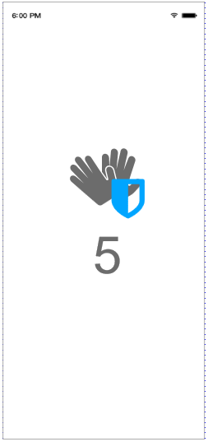  - 当前一日用户未学习的情况下，本日登录进入首页  - 自动判断是否有保护道具，如果道具则自动弹出连胜保护动画。  - 点击按钮“好的”关闭提示，回到首页  - 用户挂起返回到APP内或首页没有网络交互的情况下，用户闯关结束触发连胜动画时，显示特殊连胜动画页（特殊被保护解锁状态动画）  - 连胜打卡判断逻辑  - 用户每日登录APP，并进行鸭力训练，获得1星级以上评星后，完成当日连胜打卡，播放连胜动画并累计连胜天数。  - 用户完成任意类型挑战赛，完成当日连胜打卡，播放连胜动画并累计连胜天数。  - 当用户连胜记录中断且无保护道具的情况下。连胜打卡记录从1开始重新记录。  - 当用户有保护道具的情况下，按照中断天数自动使用保护道具。  - 连胜保护道具最多可以获取2个。  - 重新记录后，连胜目标重新设定，并按照规则提醒。
异常状态 | 暂无

2.4.2 积分系统

鸭力等级
功能概述 | 根据用户答题获取的经验值，给用户不同等级的评价称号
需求说明 | 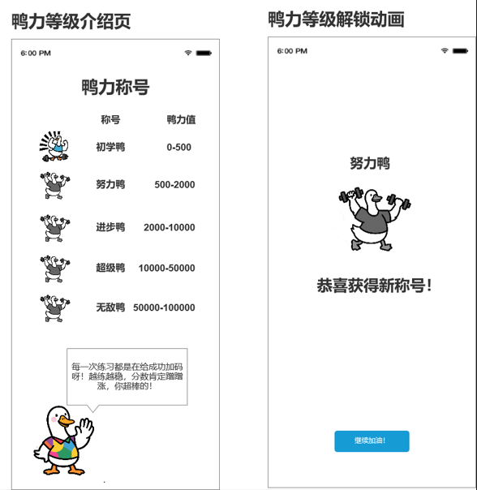  一、鸭力等级介绍页  - 个人中心鸭力等级展示位置可以进入查看鸭力等级介绍页  - 鸭力等级根据用户获取经验的不同进行划分  - 下方显示夸夸鸭的提示文字“每一次练习都是在给成功加码鸭！越练越稳，分数肯定蹭蹭涨起！”  - 鸭力称号和经验值对照表  称号 鸭力值  初学鸭 0-499  努力鸭 500-1999  进步鸭 2000-4999  熟练鸭 5000-9999  超级鸭 10000-19999  卓越鸭 20000-49999  无敌鸭 50000-99999  大师鸭 100000以上  用户答题成功获取经验值满足对应称号时，在答题结算界面之后显示解锁动画界面，显示新称号对应鸭鸭图标，及文字“恭喜获得新称号！”  用户通过刮刮卡获得经验值，满足对应称号时，在领取经验页面之后显示解锁动画界面。
异常状态 | 暂无

